幼儿运动分享——合作行为
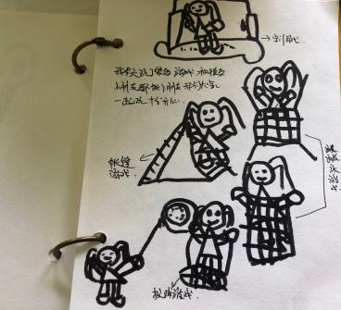 | 幼儿：“今天我玩了很多游戏，和大宝玩了球我做守门员的游戏，我还和糖糖玩了帐篷游戏，还和不认识的小朋友一起把垫子堆高，玩了跳跳床的游戏。还玩了抛球接球的游戏。”  分析：游戏场地和游戏材料都能够促进幼儿合作行为的产生。
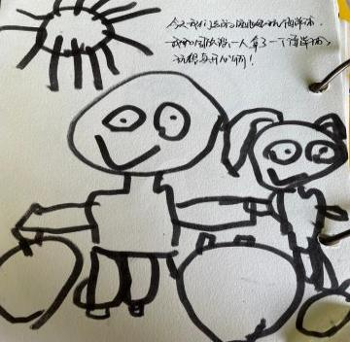 | 幼儿：“今天我们去游泳池丽玩羊角球，我和我的好朋友一人一个羊角球比赛看谁跳的快，真开心啊。”  分析：良好的同伴关系会促进幼儿合作行为的发生。
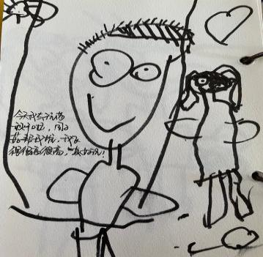 | 幼儿：“我和隔壁班的小茹一起去玩荡秋千，她推我，我飞的好高好高，然后我再推她荡秋千，这样玩真开心啊。”  分析：运动能够促使陌生的幼儿在活动中自然而然地产生合作的行为。
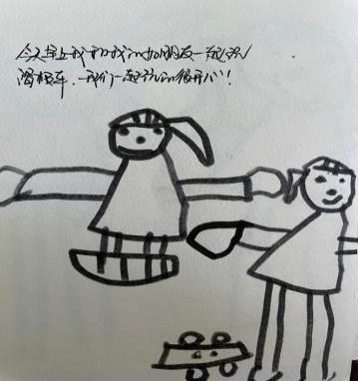 | 幼儿：“今天早上我和我的小伙伴一起玩滑板车，我不小心摔了一跤，小涵对我说不要怕，你是最勇敢的。我听了她的话赶紧爬了起来，我们一起把滑板车拼在了一起玩。”  分析：同伴的安慰与鼓励可以促进运动中合作行为的发展。
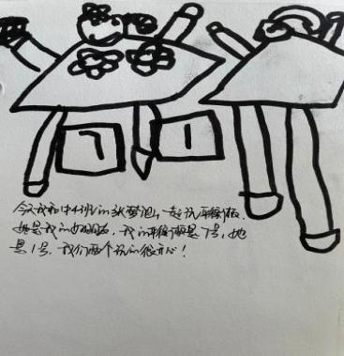 | 幼儿：“今天我和中四班的涵涵一起玩平衡板，我们是邻居，在家也经常一起玩，她拿的是7号，我是1号，我们把它们拼在一起，玩的很开心。”  分析：较为亲密的同伴关系比相对较疏远的同伴关系更容易生发合作行为。
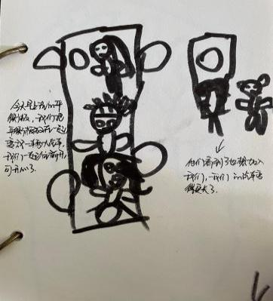 | 幼儿：“今天我们玩平衡板，我们把平衡板都拼在一起变成了一辆大卡车往前开，小然看到了问能不能加入我们？我们同意了，我们的大卡车变的更长了。”  分析：游戏情境会促进幼儿合作行为的发生。
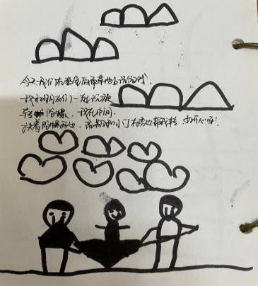 | 幼儿：“我们在教室后面草地玩旋转陀螺，我在中间扶着陀螺两边，小翔在边上帮我转陀螺，转了几圈陀螺倒了下去，旁边的小丁马上过来帮忙扶住，然后和小翔一起帮我转，好开心啊。”  分析：当幼儿遇到同伴发生危险会发生合作行为。
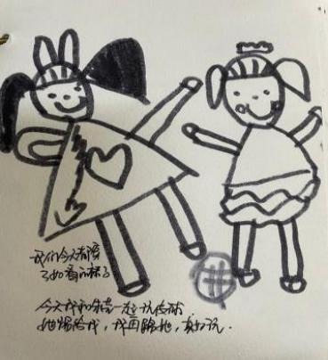 | 幼儿：“今天我和莹莹都穿了好看的裙子，我们一起玩了皮球，你踢给我，我踢给你，真开心啊。”  分析：较为亲密的同伴关系更容易生发合作行为。
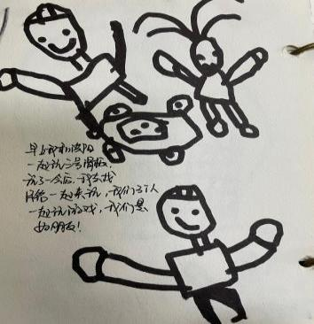 | 幼儿：“我和弘阳一起玩三号滑板，玩了一会儿，我去把小铭叫来了一起玩，因为我们是好朋友。”  分析：较为亲密的同伴关系更容易生发合作行为。
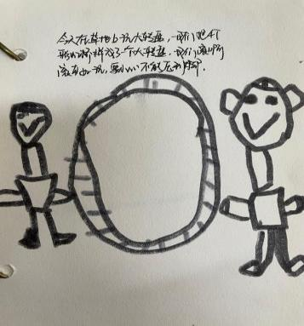 | 幼儿：“我们把4个彩虹桥拼成了一个大圆环在草地上滚啊滚真好玩，要小心不能压住脚哦。”  分析：运动能够促使幼儿在活动中自然而然地产生合作行为。
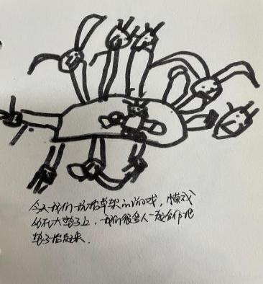 | 幼儿：“今天我们玩抬担架的游戏，成成坐在上面，我们一起用力把垫子抬了起来。”  分析：运动能够促使幼儿在活动中自然而然地产生合作行为。
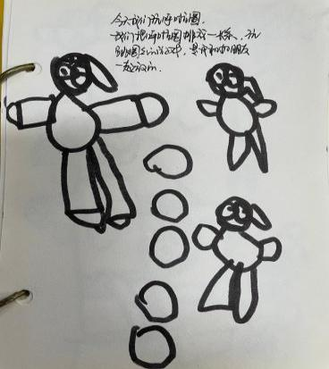 | 幼儿：“今天我们玩呼啦圈，我和小熙、大宝一起把手中的呼啦圈拼成了一条，给它取名为毛毛虫路，然后一个跟一个从里面跳过。”  分析：游戏情境会促进幼儿合作行为的发生。
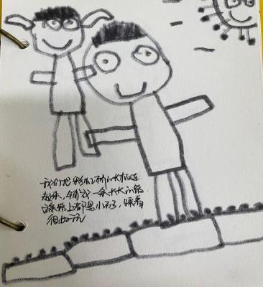 | 幼儿：“我们把彩虹桥拼成了一条长长的路，在上面走，上面都是小石头，我走了一段感觉脚有点疼，停在那里，小祥在我后面对我说加油，不要放弃，我点点头又往前走，我们都顺利通过了。”  分析：同伴的安慰与鼓励可以促进运动能力的发展。
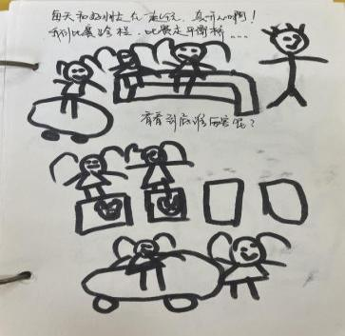 | 幼儿：“我和我的好朋友每天都一起玩，一起比赛跨栏，一起走平衡板，一起搬运垫子，每天都很开心。”  分析：较为亲密的同伴关系更容易生发合作行为。
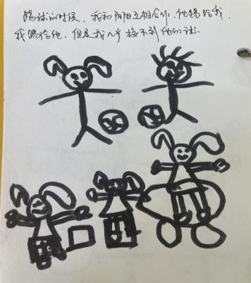 | 幼儿：“踢球的时候，我和阳阳互相合作，他踢给我，我踢给他，但是我几乎碰不到球，后来我有点生气了，阳阳和我说没关系，我轻轻的踢给你，再来几次肯定能接住。”  分析：同伴的安慰与鼓励可以促进幼儿运动能力的发展。
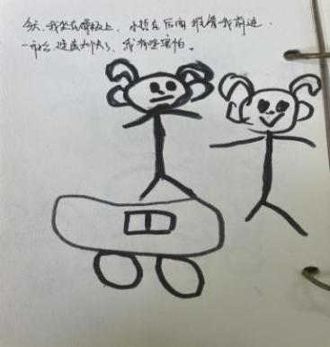 | 幼儿：“今天我坐在滑板上，小哲在后面推我，一开始推的有点快了，我有点害怕了很想哭，忙叫他停下。小哲马上停了下来和我说对不起，并说会慢慢推我，我们又一起玩了。”  分析：幼儿具有公德行为也会生发相应的合作行为。
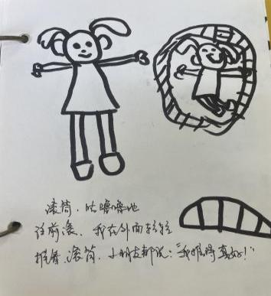 | 幼儿：“滚筒咕噜噜的往前滚，我在外面轻轻推着滚筒，小朋友都说我推的好。”  分析：游戏情境会促进幼儿合作行为的发生。
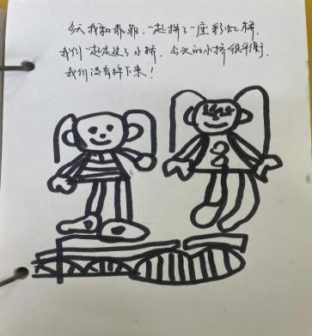 | 幼儿：“今天我和菲菲一起拼了一座彩虹桥。我们一起走了过去，在上面走的很平衡，都没有掉下来。”  分析：运动会促进幼儿合作行为的发生。
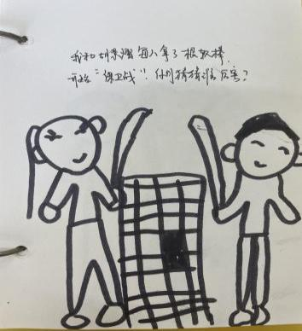 | 幼儿：“我和小熠、阳阳、小然每人拿了一根軟棒，开始了保卫战的游戏，我和小熠一组，我站在前面“攻击”，他在后面“保护”我。”  分析：游戏情境会促进幼儿合作行为的发生。
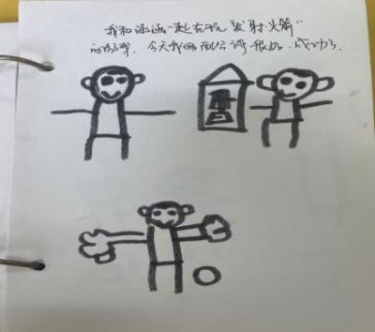 | 幼儿：“今天我和涵涵一起玩发射火箭游戏，我们配合的很好，成功了。”  分析：较为亲密的同伴关系更容易生发合作行为。
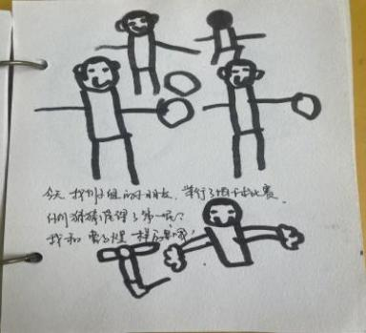 | 幼儿：“今天我们小组之间举行拍球比赛，我们小组一起努力赢得了第一名，我和小煜拍的一样多哦。”  分析：运动会促进幼儿合作行为的发生。
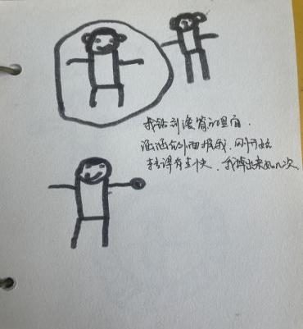 | 幼儿：“我钻在滚筒里，涵涵在外面推我，刚开始推的太快，我掉出来好几次，有次我都哭了，涵涵看到了轻轻的推了，我再也没掉出来过。”  分析：安慰行为的出现不一定有语言表述，有时候也会是行为上的体现。
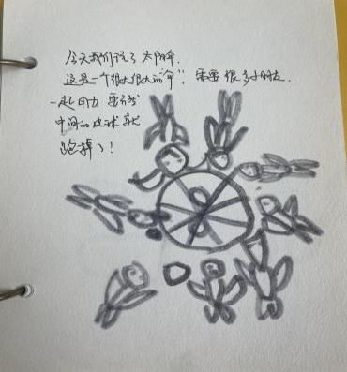 | 幼儿：“今天我们一起玩太阳伞，这是一个很大很大的伞，我们很多小朋友要一起用力，不然里面的球就要跑出来了。”  分析：运动会促进幼儿合作行为的发生。
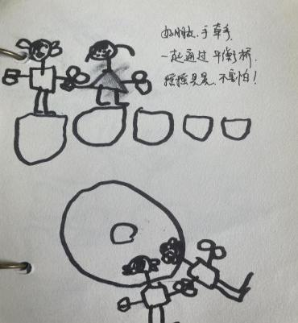 | 幼儿：“我们是好朋友，一起手牵手，把平衡板拼起来，然后一起走过，虽然摇摇晃晃的，但是我们不怕。”  分析：较为亲密的同伴关系更容易生发合作行为。
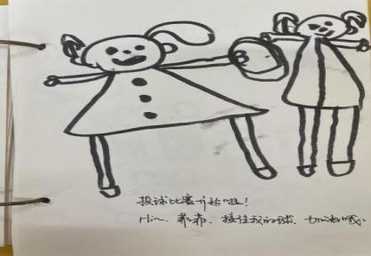 | 幼儿1：“菲菲，接住我的球，加油哦！”  幼儿2：“好的，我们一起玩，你抛给我，我抛给你。”  分析：语言表述会促进幼儿合作行为的发生。
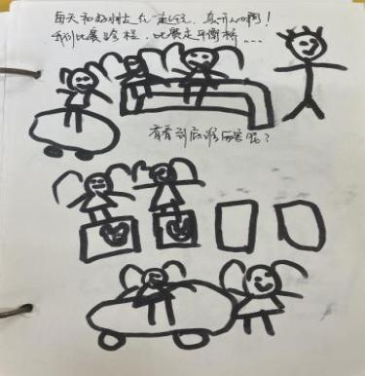 | 幼儿1：“平衡板我不会玩。”  幼儿2：“我们一起玩，你看我是怎么玩的，跟在我的后面，一学就会了。”  幼儿1：“嗯，一会我们一起玩跨栏、平衡板。”  分析：“强者”对“弱者”的安慰与鼓励促进了两人的合作行为。
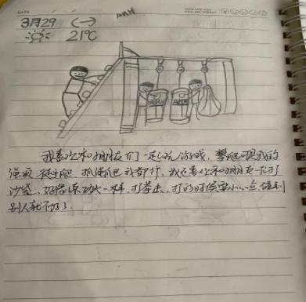 | 幼儿1：“我最喜欢玩攀爬游戏，每次我都是第一名。”  幼儿2：“我们在玩打沙包的游戏。”  幼儿1：“我爬到上面的时候，都会帮他们抓住一点绳子，沙袋遥遥晃晃，撞到别人就不好了。”  幼儿2：“我去拿了垫子，保护他。”  分析：互助促进了幼儿合作行为的发生。
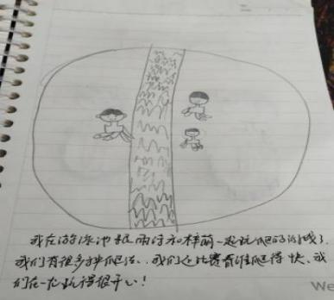 | 幼儿1：“我和好朋友一起玩谁爬的快的游戏，我们还一起商量玩法。”  幼儿2：“我们相互帮助，一起玩的很开心。”  分析：游戏情境促进了幼儿合作的发生。
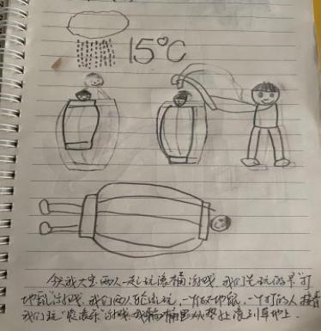 | 幼儿1：“我想玩打地鼠的游戏，谁愿意和我一起玩？”  幼儿2：“我来，我也想玩，我可以加入吗？”  幼儿1：“可以啊，我们一起玩。”  幼儿2：“我们玩的太开心了。”  分析：游戏情境促进了两人直接的合作关系。
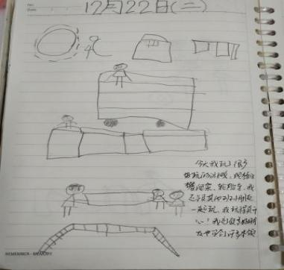 | 幼儿：“我今天玩了很多好玩游戏，还和其他班小朋友一起玩，认识了新的朋友，在玩攀爬架的时候，我还帮助了一个小朋友勇敢的翻过去。”  分析：游戏材料促进了幼儿合作行为的产生。
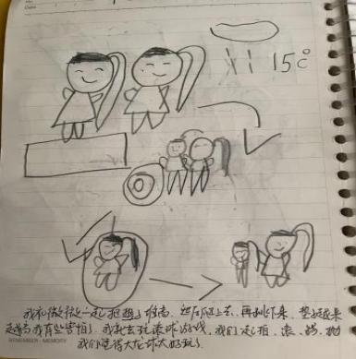 | 幼儿1：“我们一起搬平衡板来玩吧！”  幼儿2：“我来帮你。”  幼儿1：“我们一会一起玩，还可以玩滚一滚、钻一钻。”  分析：材料的重量促使了合作的产生。
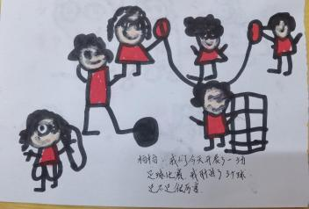 | 幼儿1：“传球给我，我来射门。”  幼儿2：“好的，传给你。”  幼儿1：“耶！我射了3个球太棒啦！”  分析：游戏本身促发幼儿之间的何所行为。
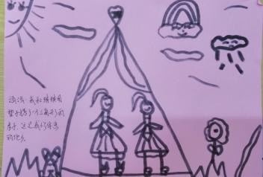 | 幼儿1：“我们一起来搭一座公主的房子吧！”  幼儿2：“那我们去搬一张垫子来做房子，走，我们一起去搬。”  幼儿1：“我们一起坐在房子，我们都是公主啦！”  分析：游戏情境促发了合作行为。
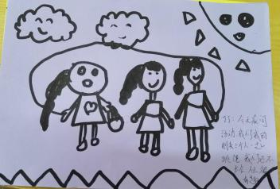 | 幼儿1：“我会跳绳了，能跳10个上面。”  幼儿2：“我也会跳很多了。”  幼儿3：“我们三个一起跳一根绳子怎么样？”  幼儿1：“可以呀。”  分析：游戏情境促进了幼儿之间合作行为的发生。
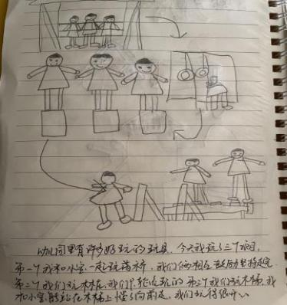 | 幼儿1：“今天，我和小宝玩了很多的项目，在玩平衡板的时候，我们相互鼓励，相互帮助，我们才顺利的走完的平衡板。”  幼儿2：“都是你扶着我的手，我才能走过去，不然我肯定会掉下来的。”  分析：良好的同伴关系促发了合作行为的产生。
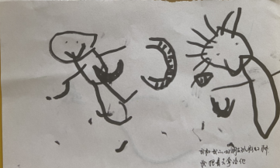 | 幼儿1：“你能把你的彩虹桥给我一起铺一条长长的路吗？”  幼儿2：“好的，我来放。”  幼儿2：“你来走，我帮你扶着，这样你就不会摔。”  分析：同伴关系促进了幼儿间合作行为的发生。
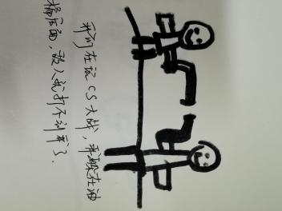 | 幼儿1：“今天，我们要把敌人都消灭掉。”  幼儿2：“好的，我们一起合作，你在前面，我在后面，这样敌人就不会打到我们了。”  幼儿1：“我们还可以躲在油桶后面。”  分析：游戏情境促进了合作关系的产生。
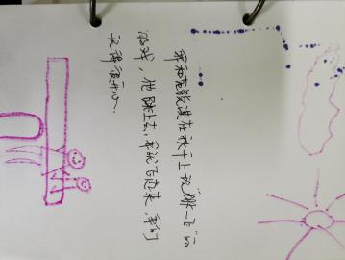 | 幼儿1：“你站在跷跷板的那一头，我站站在这一边，我一跳，你就能飞起来了。”  幼儿2：“好的，到时候我们轮流啊！”  分析：幼儿设计的游戏活动本身就很好的促发了合作行为。
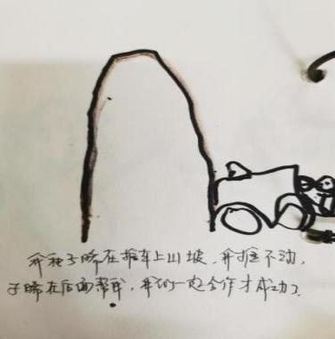 | 幼儿1：“我们一起开小车过山坡吧！”  幼儿2：“好的，你坐在车上，我来推。”  幼儿1：“一会我来换你。”  分析：游戏场地的难度引发了合作行为的产生。
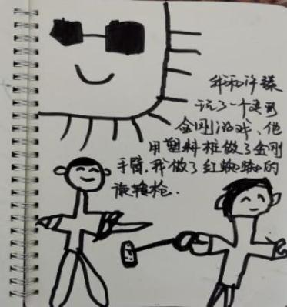 | 幼儿1：“我们一起玩变形金刚的游戏可以吗？”  幼儿2：“好呀！我用这个来做金刚手臂，你呢？”  幼儿1：“我找不到设施的材料，怎么办？”  幼儿2：“我帮你找找，你用这个怎么样？”  幼儿1：“我用这个作旋转枪，太棒啦，我们一起玩吧！”  分析：良好的同伴关系引发了合作行为的产生。
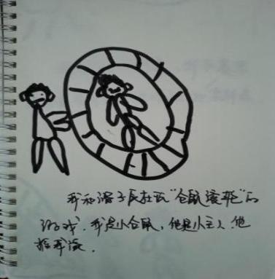 | 幼儿1：“我们一起玩仓鼠滚轮的游戏吧！”  幼儿2：“你做小仓鼠，我做小主人，你在里面，我在外面滚。”  幼儿1：“好的，一会我们相互交换。”  分析：游戏情境促进了幼儿合作行为的产生。
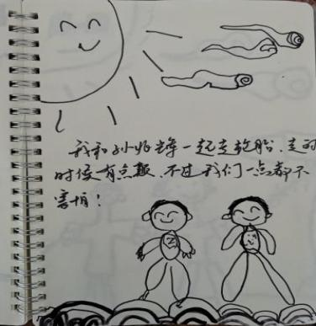 | 幼儿1：“高高的轮胎路你敢走吗？”  幼儿2：“我敢的啊，来你跟着我走。”  幼儿1：“现在我还有点害怕，就是轮胎路太晃了。”  幼儿2：“这样吧，我下来扶着你走。”  幼儿1：“谢谢，这下真的不怕了。”  分析：良好的同伴关系促进了合作行为的产生。
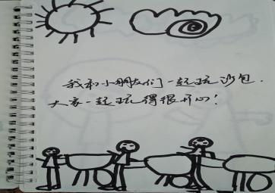 | 幼儿1：“这个沙包好重啊！”  幼儿2：立刻上前，帮幼儿1搬沙包，幼儿1说：“谢谢你，我们一起玩吧！”  分析：游戏材料促进了幼儿合作行为的产生。
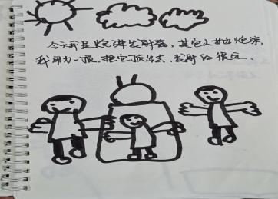 | 幼儿1：“这个羊角球就是炮弹，我们一起玩打炮弹的游戏。”  幼儿2：“我站在你的对面，你扔炮弹，我来挡住。”  分析：游戏情景促使了合作行为的产生。
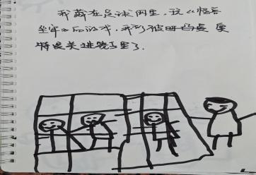 | 幼儿1：“奥特曼抓到的怪兽关在哪里呢？”  幼儿2：“我们一起用足球网来做一个。”  幼儿3：“怪兽坐牢啦！哈哈哈哈！”  分析：游戏情境促使幼儿想办法解决问题，在解决问题中促进了幼儿间的合作行为。
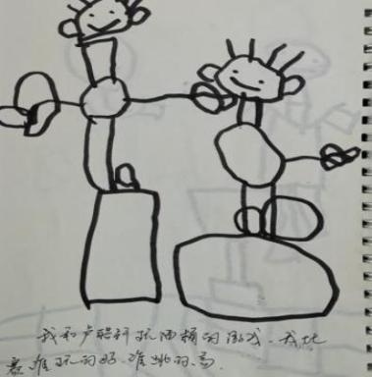 | 幼儿1：“我们一起玩跳油桶的游戏好吗？”  幼儿2：“好的呀，我们一起比一比谁跳的高，谁跳的远。”  幼儿1：“这个油桶倒下来了，你和我一起把它扶起来吗？”  幼儿2：“来，我们一起来。”  分析：游戏材料的重量和同伴的求助促进了合作。
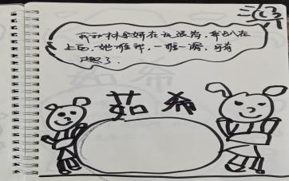 | 幼儿1：“我也想玩，我和你一起玩滚筒可以吗？”  幼儿2：“可以啊，你来推我吧！”  幼儿1：“好的，我来推你，这样你就会滚很快。”  幼儿2：“太好玩了，我们交换吧！”  分析：幼儿的语言发展很好的促进了合作行为的产生。
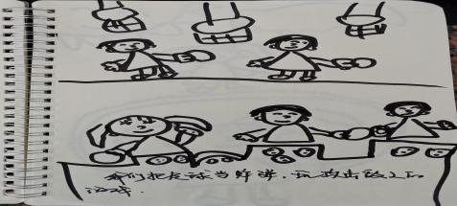 | 幼儿1：“不好，敌人上来啦！我们的炸弹不够了，怎么办？”  幼儿2：“我来帮你们运炸弹，我去把那边的足球拿来做炸弹。”  幼儿1、2：“打敌人的游戏太好玩了。”  分析：游戏情境能很好的促进幼儿合作行为的产生。
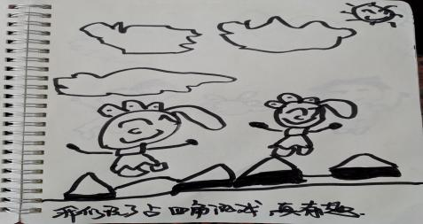 | 幼儿1：“占四角的游戏谁想和我一起玩。”  幼儿2：“我想和你一起玩，在哪里玩啊？”  幼儿1：“我们先来一起用绳子把玩的地方圈出来，你来帮我一起弄吧！”  分析：游戏场地的布置很好的促进了幼儿间的合作行为。
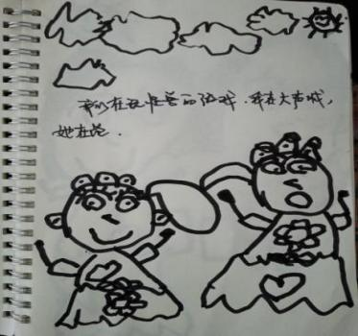 | 幼儿1：“我们来玩抓怪兽的游戏怎么样？”  幼儿2：“好的呀！那谁来做怪兽，谁来做抓的人呢？”  幼儿2：“好的，我们分工合作，开始游戏吧！”  分析：有趣的游戏情境、环境的布置都能促进幼儿间的合作。

